共青团
北京青年政治学院委员会
院团发〔2025〕15号

关于组织参加“首都师生讲诚信--发布诚信宣言”AI文生视频活动的通知

各二级学院团委、广大同学：
为贯彻落实中办、国办印发《关于健全社会信用体系建设的意见》(中办〔2025〕22号)要求，做好北京市社会信用体系建设联席会议办公室印发《2025年北京市社会信用体系建设重点工作任务》(京社信联办发〔2025〕2号)相关工作，推进首都教育系统信用建设，根据《北京市教育委员会等六部门关于开展“首都师生讲诚信”信用建设质量提升系列活动(2025-2027年)的通知》(京教信〔2025〕4号)部署要求。北京市教育委员会、北京市经济和信息化局、首都精神文明建设委员会办公室、北京市广播电视局、北京市文化和旅游局、共青团北京市委员会共同主办“首都师生讲诚信——发布诚信宣言”AI文生视频活动。为便于同学参加活动，现将2025年度活动实施方案通知如下:
一、活动主题
诚信拥抱AI智慧大兴未来
二、活动目标
全面落实立德树人根本任务，探索用信息技术助力信用建设的“两信熔铸”新路径，采取“一段一策”方式，设计五个赛道，面向首都师生，以打榜夺彩形式，引导广大师生在运用人工智能技术发布诚信宣言过程中强化诚信意识,培养适应智能时代发展的价值观、必备品格和关键能力，营造健康有序、向上向善的人工智能教育生态，为首都教育系统“一校(区)一品”信用建设注入新动能，持续推升首都信用建设高质量发展。
三、活动时间
2025年6月-2025年12月
四、组织单位
1.主办单位:北京市教育委员会、北京市经济和信息化局、首都精神文明建设委员会办公室、北京市广播电视局、北京市文化和旅游局、共青团北京市委员会
2.指导单位:北京市数字教育中心(北京电化教育馆)、北京市公共信用信息中心
3.承办单位:大兴区教育委员会
4.协办单位:民政职业大学、北京经济管理职业学院5.支持单位:北京市精神文明促进中心、北京市广播电视局、中央美术学院、首都医科大学、北京联合大学、首都师范大学科德学院。
五、具体实施
活动分设五个项目:①“育美专家”(教师群体)、②“醉美行家”(大学生群体)、③“炫美赢家”(职校生群体)、④“造美玩家”(中学生群体)、⑤“和美家庭”(小学生与家长组建的家庭群体)。活动每月皆可报名，各单位结合自身实际选择适当赛道组织参赛报名参赛选手通过扫描下方二维码进行报名，报名成功后将会在每月1日，由组委会统一发放创作者平台账号。
参赛选手务必写清个人信息，活动报名表第7项参赛分类选择“视频”，第8项“参赛账号”、第9项“作品种子号”暂填“_”。

2.每月1日-18日平台组织在线创作培训，报名成功的参赛人员按照短信通知要求进入大赛微信群，参赛人员获取账号后登录创作平台界面，通过官方微信视频号“zDAAI培训”进行平台使用学习，并按照平台流程要求进行作品创作和报送。
3.作品评审分“大众点评+专家点评”两个部分，每月19日-26日，参赛者上传作品将面对公众开放，大众将对自己喜爱的作品进行点赞打榜。每月评选出“最佳人气榜”，最终成绩将由观众喜爱度(40%)+专家评分(60%)加权得出。优秀作品纳入市以上宣传海报的优秀参赛者，将取得“诚信宣传大使”初选资格，组织优秀单位将颁发“优秀组织奖”
六、优秀作品评选参考标准
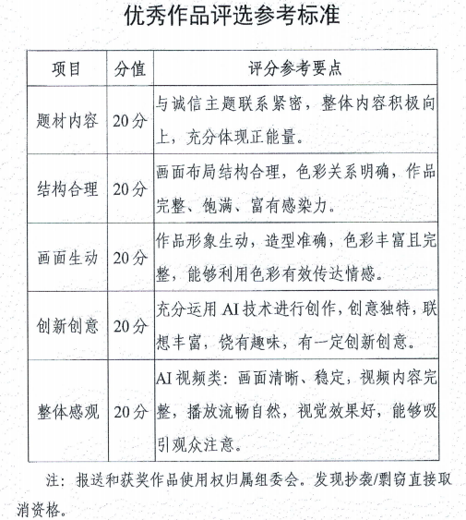

共青团北京青年政治学院委员会
2025年6月24日

